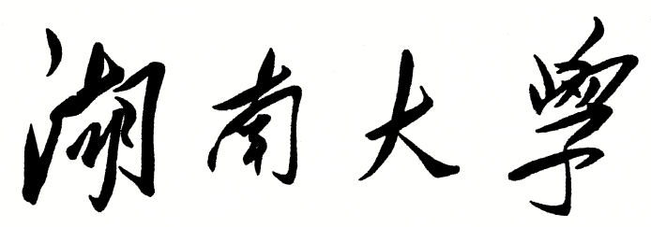



**数据结构**

课程实验报告

题 目： 特殊二叉树的应用

学生姓名 杨兰馨

学生学号 201708020305

专业班级 通信1703班

完 成 日 期 2019/5/18

1. **需求分析**

**问题描述**

使用二叉查找树（BST）来实现静态查找表，要求只做查找操作。在查找表中查找时，要输出关键字比较的次数。

**1.问题分析**

1. 使用二叉链表来实现二叉查找树，设计一个节点的抽象基类，包括分别指向左右孩子的指针域和关键值域。
2. 设计BST的ADT，继承节点类，建立静态查找表。
3. 实现静态查找表的查找功能，判断查找是否成功。
4. 如果查找成功，计算查找次数。

**2.输入数据**

exe程序运行文件中有提示输入语句，输入分为两个部分，第一部分的输入为输入静态查找表的构建，第二部分的输入为要查找的元素：

1. 第一次输入一个数列，要求数列中元素均为整数，元素之间用空格间隔，以-1作为输入结束标志，例如：27 32 3 2 4 -1。输入的数字序列将按顺序插入到一棵BST中。
2. 第二次输入要查找的元素值。
3. **输出数据**

对于每一次查找操作，若查找成功，则输出“查找成功，查找次数为：n”；若查找不成功，则输出“查找失败，该树中没有这个元素”。

1. **测试样例设计**

|  |  |
| --- | --- |
| 测试样例 1 |  |
| 设计目的 | 构建一棵普通BST，要查找的元素为树中根节点 |
| 样例输入（蓝色字体为提示输入语句） | 下面请输入您要构建的BST中的元素序列：  27 32 3 2 4 -1  请输入要查找的元素值（输入-1时停止查找）：27 |
| 说明 | 要查找的元素为BST的树的根节点，只需要查找一次即可查找成功。 |
| 样例输出 | 查找成功，查找次数为：1 |

|  |  |
| --- | --- |
| 测试样例 2 |  |
| 设计目的 | 构建一棵普通BST，要查找的元素为树中叶子结点 |
| 样例输入（蓝色字体为提示输入语句） | 下面请输入您要构建的BST中的元素序列：  27 32 3 2 4 -1  请输入要查找的元素值（输入-1时停止查找）：2 |
| 说明 | 叶子结点的查找次数等于树的高度 |
| 样例输出 | 查找成功，查找次数为：3 |

|  |  |
| --- | --- |
| 测试样例 3 |  |
| 设计目的 | 构建一棵普通的BST树，要查找的元素不是树中的元素 |
| 样例输入（蓝色字体为提示输入语句） | 下面请输入您要构建的BST中的元素序列：  27 32 3 2 4 -1  请输入要查找的元素值（输入-1时停止查找）：9 |
| 说明 | 递归查找，直到查找到叶子结点依旧没有查找到，则说明树中没有这个结点 |
| 样例输出 | 查找失败，该树中没有这个元素 |

|  |  |
| --- | --- |
| 测试样例 4 |  |
| 设计目的 | 树中有两个相等的元素的情况 |
| 样例输入（蓝色字体为提示输入语句） | 下面请输入您要构建的BST中的元素序列：  27 32 32 3 2 4 -1  请输入要查找的元素值（输入-1时停止查找）：32 |
| 说明 | 当树中有两个相等的元素时，而且要查找这个元素，默认要输出更小的查找次数，因为递归是从根节点开始递归查找，当节点元素值与要查找的元素值相等时递归终止，所以会输出更小的查找次数。 |
| 样例输出 | 查找成功，查找次数为：2 |

|  |  |
| --- | --- |
| 测试样例 5 |  |
| 设计目的 | 创建一棵空树 |
| 样例输入（蓝色字体为提示输入语句） | 下面请输入您要构建的BST中的元素序列：  -1  请输入要查找的元素值（输入-1时停止查找）：2 |
| 说明 | 空树的建立说明根节点就为NULL，在该树中查找任何元素均查找失败 |
| 样例输出 | 查找失败，该树中没有这个元素 |

**二、概要设计**

**1.抽象数据类型**

为实现上述程序的功能，创建静态查找表（静态BST），并假定静态查找表中的数据都为整数。用二叉链表来构建一棵BST，每一个结点有三个域来存储数据。两个指针域分别指向左右孩子，关键值域存储元素值，数据类型为int。

**抽象数据类型设计：**

**数据对象**：一个节点（树中的每一个节点都有三个域）

**数据关系**：每个节点都有一个指针指向左子节点，一个指针指向右子节点。

**基本操作**：

1. 定义一个insert函数，实现BST树的创建。
2. 定义一个查找函数，判断查找某一个元素是否成功，同时实现计算查找次数功能。

**StaticSearchTable {**

**数据对象：**D = { key | key∈N, i = 1, 2, 3, ……, n, 1≤n≤1000 }

**数据关系：**R = { key | key∈BST , key’s leftchild < key < key’s rightchild}

**基本操作：**

void clear(); //清空静态查找表中的元素

void insert(int k); //向静态查找表中插入元素k

void find(int k) ; //在静态查找表查找元素k

**}**

**2.算法的基本思想**

1. **建立BST的算法思想**：如果根节点为空，则新建一个节点，如果根节点不为空，则递归插入，如果要插入的元素值小于根节点，则将该节点的左孩子作为根节点再调用插入函数，如果要插入的元素值大于或等于根节点，则将该节点的右孩子作为根节点再调用插入函数，直到遍历到一个叶子节点，则可以新建节点并插入到其中。

2. **清空一棵BST树的算法思想：**采用递归的方法，删除的顺序时从叶子节点开始删，直到将根节点删除，递归终止。

3. **在静态查找表中查找元素的算法思想：**从根节点开始调用递归函数，如果k值大于此时的节点的元素值，则以该节点的右子节点作为根节点，继续进行查找，如果k值小于此时节点的元素值，则以该节点的左子节点作为根节点，继续进行查找，递归的终止条件有两个，一个是传入的根节点参数为空结点时，此时查找失败；一个是当前节点的值刚好等于要查找的元素值，此时查找成功。

**3.程序的流程**

程序由三个模块组成：

1. 输入模块：有提示语句，提示输入格式以及结束标志，需要输入要构建的树的元素序列，以及需要输入要查找的元素值。
2. 处理模块：按顺序插入元素到BST中，构建出一棵BST，并实现查找功能，同时计算查找次数。
3. 输出模块：对查找结果进行格式化输出。

程序流程图如下：

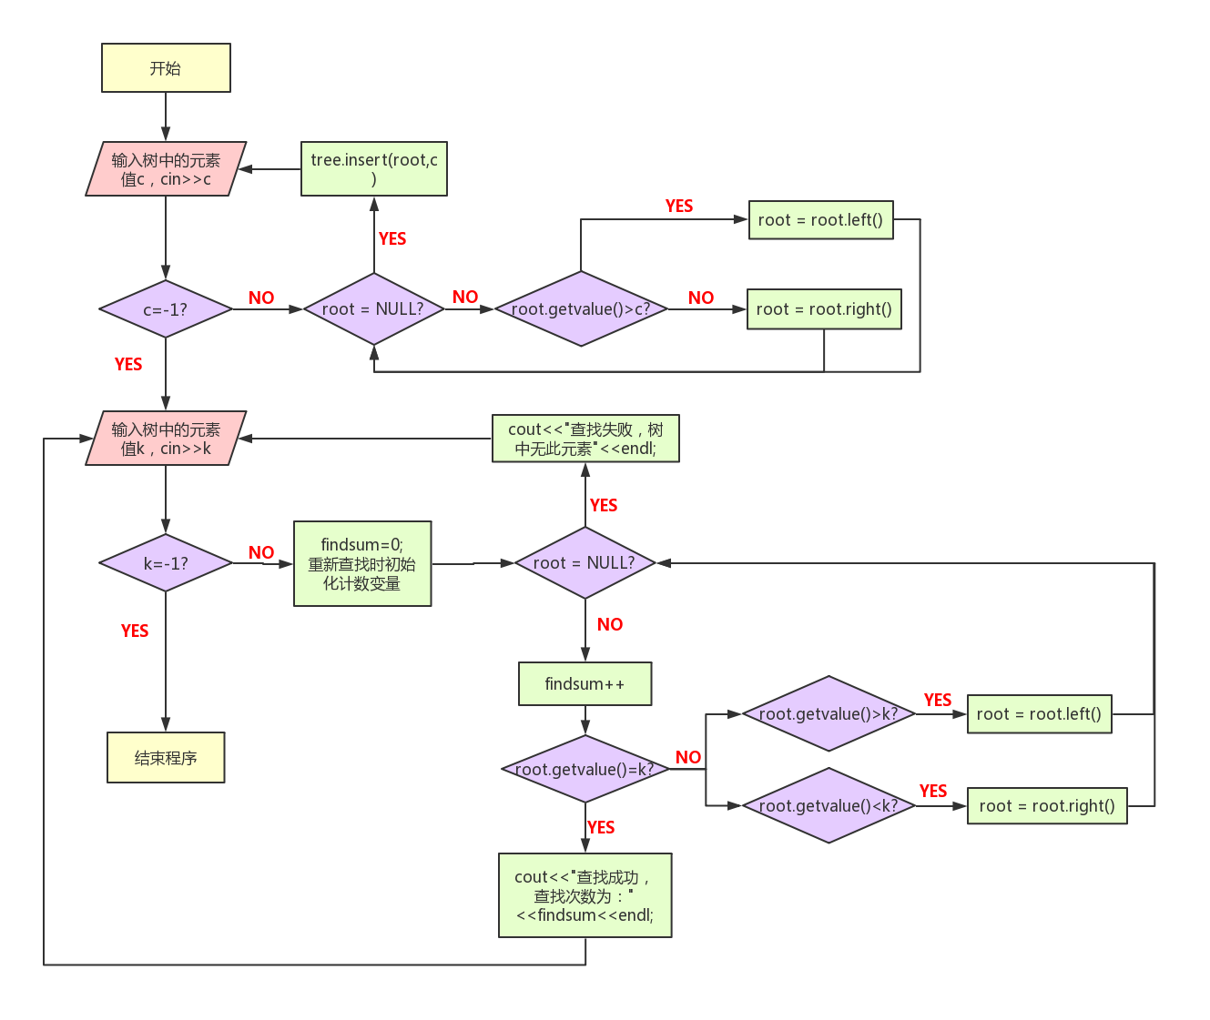

**三、详细设计**

**1.物理数据类型**

本实验采用二叉链表的方式存储BST，二叉链表的节点类作为抽象基类，其中有三个域，两个指针域分别指向左子节点和右子节点，数据域存储该节点的元素值。其成员函数应该包括返回元素值，返回左子右子节点元素值，设置左子右子元素值等函数。

定义的数据类型的伪代码：

class Node {

private:

int k;

Node* lc;

Node* rc;

public:

Node() { lc = rc = NULL;}

explicit Node(int k, Node* lc, Node* rc) {

this->k = k;

this->lc = lc;

this->rc = rc; }

~Node() {}

// Functions to set and return the key

virtual int& getKey() { return k;}

virtual void setKey(const int& k) { this->k = k;}

// Functions to set and return the children

virtual Node* left() const { return lc;}

virtual void setLeft(Node* lc) { this->lc = lc;}

virtual Node* right() const { return rc;}

virtual void setRight(Node* rc) { this->rc = rc;} };

**2.输入和输出的格式**

输入时有提示语句，说明输入的方法与结束条件，输入存储树中的元素序列，以及要查找的元素，最后格式化查找该元素是否成功，若成功同时也要输出查找次数。

**3.算法的具体步骤**

**1. 实现BST**

采用递归算法，如果根节点为空，则新建一个节点，如果根节点不为空，则进行元素值的大小比较，如果要插入的元素值小于当前根节点，则将该节点的左孩子作为根节点再调用插入函数，如果要插入的元素值大于或等于当前根节点，则将该节点的右孩子作为根节点再调用插入函数。两个路径最终都直到遍历到一个叶子节点，递归结束，将新节点插入到叶子节点的左子节点处或者右子节点处。

为了起到一个良好的封装效果，所以将主要的功能函数写作私有函数，公有成员函数中再对私有函数进行调用，并将根Root作为参数传入到函数中。

伪代码如下：

BST的ADT中的私有成员函数：

Node* bst::insertHelp(Node* subroot,const int& k)

{

if(subroot==NULL) return new Node(k,NULL,NULL);

if(k < subroot->getKey())

{

subroot->setLeft(insertHelp(subroot->left(),k));

}

else

{

subroot->setRight(insertHelp(subroot->right(),k));

}

return subroot;

}

BST的ADT中的公有成员函数：

void bst::insert(const int& k)

{

root = insertHelp(root,k);

count++;//count值为树中的节点数

}

**2.实现清空树的算法思想**

同样采用递归删除，从树的叶子节点开始删除，直到将根节点删除。

伪代码如下：

private：

void bst::clearHelp(Node* node)

{

if(node == NULL) return ;

clearHelp(node->left());

clearHelp(node->right());

delete node;

}

public:

void bst::clear()

{

clearHelp(root);

root = NULL;

count = 0;

}

1. **查找并输出的算法思想：**

私有成员函数中实现：每次定义一个计算变量，用来计数查找次数，每每执行依次查找函数，计数变量都要加1。传递的参数为当前的根节点，如果根节点为NULL值，则说明没有找到，函数返回值为-1，如果根节点不为空，则将该节点的值与查找元素进行比较，相等时是递归终止条件，此时函数返回计数变量的值，得到的是查找次数，如果不相等，则进行比较，如果当前节点的元素值小于k值，则将右子节点作为根节点继续查找，如果当前节点的元素值大于k值，则将左子节点作为根节点继续查找。

在共有成员函数中，将该树的根节点作为参数传入到函数中并调用函数，得到一个返回值，如果该返回值小于0（即为-1），则说明，查找失败，可以直接进行输出说明查找失败，如果该返回值大于0，则说明查找函数返回的是计数变量，即为查找成功，可以直接输出查找成功，并且查找次数即为计数变量的值。

伪代码如下：

private:

int bst::findHelp(Node* subroot, const int& k) const

{

findsum++;

if(subroot==NULL) return -1;

else if(k < subroot->getKey())

{

return findHelp(subroot->left(),k);

}

else if(k > subroot->getKey())

{

return findHelp(subroot->right(),k);

}

else return findsum;

}

public:

void bst::find(const int& k) const

{

findsum=0;//每次查找之前的计数变量初始化

int sum = findHelp(root,k);

if(sum<0)

{

cout<<"查找失败,该树中没有这个元素"<<endl;

}

else

{

cout<<"查找成功，查找次数为："<<sum<<endl;

}

}

**4.算法的时空分析**

1. 向静态查找表中插入元素，时间复杂度O（logn）。
2. 清空静态查找表中的元素，时间复杂度O（n）。
3. 查找静态查找表中的元素，时间复杂度O（logn）。

**四、调试分析**

**1.调试方案设计**

**调试目的：**

测试程序是否可运行，发现代码的语法错误、链接错误、逻辑错误、和运算错误,是否有不严谨之处。

**测试样例：（要查找的元素为叶子节点）**

下面请输入您要构建的BST中的元素序列：

27 32 3 2 4 -1

请输入要查找的元素值（输入-1时停止查找）：2

**调试计划：**

设定好断点，在输入之前，单步执行，观察在if语句判断时的跳转是否正确。并add watch合适的变量值，观察程序执行的步骤。

**设置断点：**

在第一次输入命令前设置断点，之后单步执行，调用函数，跳转到对应函数中执行命令，观察对命令的执行情况（删除，插入）是否正确，及时进行修改，对代码的不完善之处进行修改。

1. **调试过程和结果，及分析**

设置断点位置：

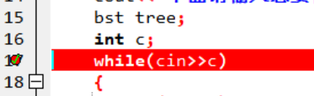

单步进入，执行插入操作，首先输入27

判断是否满足终止输入条件，如果不满足则执行插入操作。

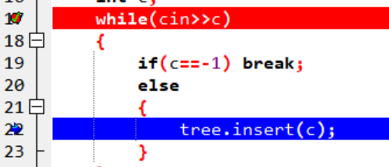

需要调用insert函数，输入的c值作为函数的参数传入函数

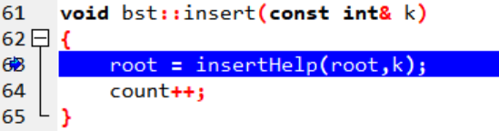

进而调用函数的私有成员函数insertHelp

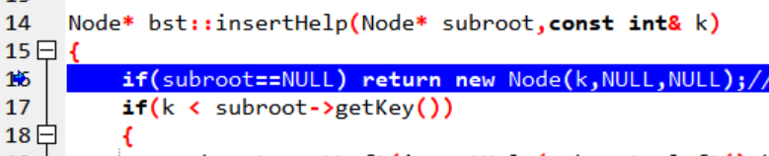

第一个元素插入的时候，树还是一棵空树，所以需要新建节点作为根节点，即27为根节点。在新建节点的时候，调用抽象基类的构造函数。

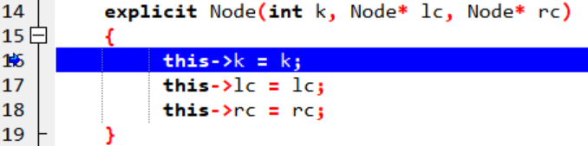

插入第一个元素操作完成，然后输入第二个元素：

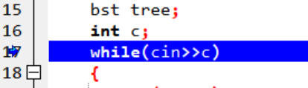

输入第二个元素为32，大于根节点，所以在插入函数中执行递归函数，并且将当前根节点的右子节点作为根节点继续进行插入：

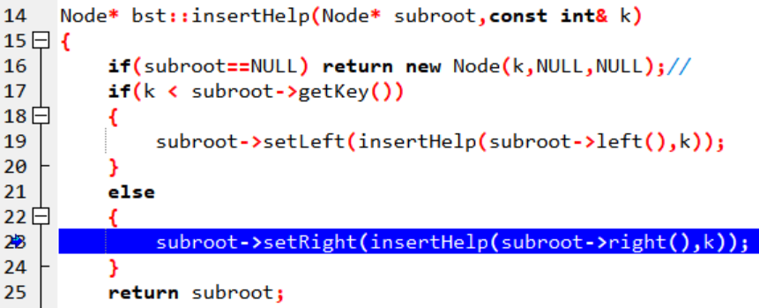

执行递归函数，再次调用insertHelp函数，由于当前根节点为空，所以再次新建节点：

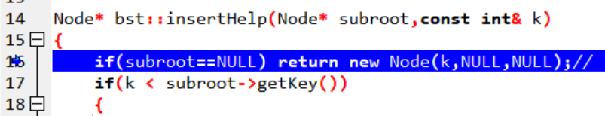

而后将该新建节点设置为根节点的右子节点：

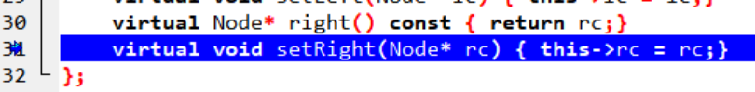

元素32插入成功，插入到了27的右子节点处。

继续输入元素3 2 4，插入操作同理，这里不再赘述，直接进入到查找阶段。

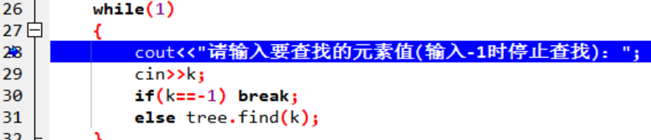

输入查找元素为2，经判断不是终止查找条件-1，因此执行find函数，将元素值2作为函数参数传入进去。

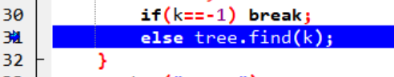

执行find函数，首先进行计数变量的初始化：

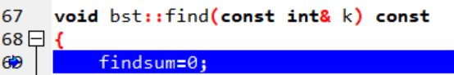

然后执行私有成员函数findHelp，root根节点作为参数传入进去：

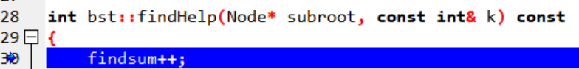

每执行一次查找函数，计数变量加一。由于要查找的变量2小于根节点，则进入如下分支，并且再次调用查找函数，此时将左子节点作为根节点进行传参。

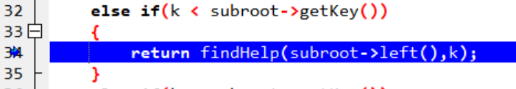

经过有限次数的比较和调用，终于找到了与k相等的元素值，此时返回计数变量的值：

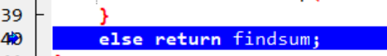

判断函数返回值是否小于0.如果不是，则说明找到了这个元素值：

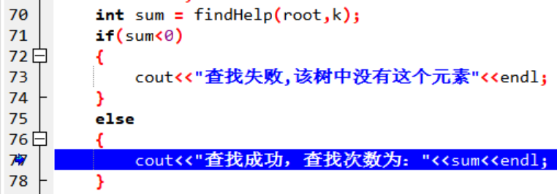

则有输出，查找成功，并且输出了查找次数。本次查找完成，继续执行下一次查找造作，同理本次操作。

输出结果如图：

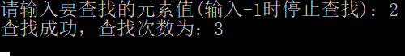

1. **测试结果**

样例1：构建一棵普通BST，要查找的元素为树中根节点：

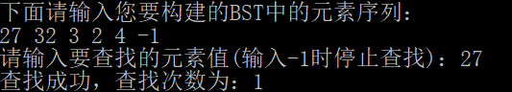

样例2：构建一棵普通BST，要查找的元素为树中叶子结点：

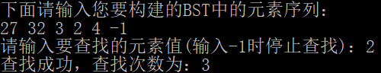

样例3：构建一棵普通的BST树，要查找的元素不是树中的元素：

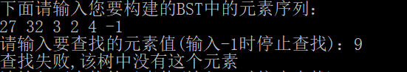

样例4：树中有两个相等的元素的情况：

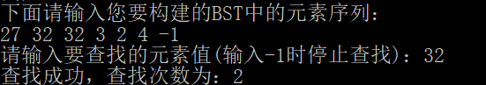

样例5：创建一棵空树：

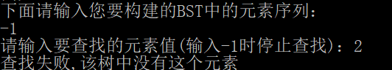

**六、实验日志**

2019年5月15号，期中考完了，开始写实验四，在期中考试之前对BST着重复习过，所以看这个实验要基于BST实现静态查找表就显得相对简单了一些。主要是BST树的建立和查找算法的实现，两者都要用到递归的算法。并且重要的是BST的性质，左子节点的值小于根节点，右子节点的值大于或等于根节点。一个下午就将代码写好了，主要框架节点的抽象基类，BST的ADT，然后具体实现各个功能函数，最后写主函数验证功能。

2019年5月18日，转眼间，周六了，写完了代码我就搁置了几天，惯性思维还以为是周日截止呢，登陆课程网站猛然发现居然今晚就截止了，我这个拖延症晚期患者再一次得到了教训，我就从中午开始写报告，一直到现在，天已经黑了，我还没写完呢。感觉这次实验不是很难，但是一到阐述算法上，用寥寥数语又难以表达清晰，所以不免多多啰嗦几句，尽我所能让实验报告变得美观一点，看着也舒服。

本次实验内容为课堂所学，这告诉我们只要将平时知识掌握牢固，实验就不会一筹莫展。继续努力吧！